深圳市兴业融资担保有限公司

项目评审报告

深圳市银星电力电子有限公司

项目经理A：刘明
项目经理B：袁鹏

2013年05月06日

声明和保证

本人在此声明和保证：此评审报告按照深圳市兴业融资担保有限公司工作规程的要求，并根据担保申请人提供的和本人收集的材料，经本人调查、核实和分析后完成。本人对担保申请人的法律地位，以及本报告所涉及的数据和资料的真实性、完整性和准确性负责。
有以下情形的，本人应主动声明：
□与客户的主要决策人、融资负责人存在亲戚、朋友、同学或其它较密切关系的；
□曾在客户单位工作过的；
□本人或亲属与客户存在业务往来、资金融通等经济利益关系的。

项目经理A：刘明
项目经理B：袁鹏

2013年05月06日
评审报告简介
- 项目基本情况
公司名称：深圳市银星电力电子有限公司 | 成立时间：1993-12
注册地址：宝安区 宝安区观澜镇梅关高速公路出口处银星高科技工业园
注册资本：5000.00万元
企业类型：■生产类企业 □流通类企业 □房地产类企业 □工程类企业
□服务类企业 □其它
主导产品(或主营业务)：生产、销售避雷器、熔断器、隔离开关、绝缘子、互感器、货物及技术进出口，销售输变电设备；承接防雷接地工程；冷缩电缆附件、可分离式电缆终端的生产与销售，普通货运
资信评分系统评分情况：（从Excel复制）

兴业担保在保情况：无
申请担保金额：10000.00万元 申请期限：24个月
申请担保贷款用途：
项目来源：□续做项目 □员工开发 □客户上门 □合作银行介绍
□合作区局介绍 ■其它
拟合作银行： 宝生村镇银行
- 基本财务数据（从Excel复制）
单位：万元
项 目 | 2011年 | 2012年 | 2013年3月 | 2012年同期 | 2013年6月 | 2012年同期
总资产 | 62089 | 79178 | 79414 | 62301 | 78520 | 64524
净资产 | 30235 | 42982 | 43302 | 31393 | 44495 | 32753
销售额 | 26551 | 33945 | 3389 | 5914 | 9018 | 12992
利润总额 | 7126 | 13950 | 338 | 1322 | 1542 | 2606
财务数据备注：今年销售较去年有所下降主要是因为去年销售额中有1.2亿是与ABB投资银星ABB避雷器公司是转让部分专利技术和固定资产的收入。今年避雷器的销售部分就都转到ABB下面了。

- 安全保证措施
项目评审意见表
编号：005041302 |  | 评审会日期：2013-07-24 第2次上会 |  | 输入日期：2013-07-29
企业名称：深圳市银星电力电子有限公司  深圳市银星电气股份有限公司 |  |  |  | 所属 宝安区
项目经理： A角 刘明 B角 刘涛
申请业务品种 | 贷款担保
评 审 会 评 审 意 见
评审结论 |  | 通过
业务品种 |  | 贷款担保（企业贷款担保）
金额及期限 |  | 金额：3000万元、2000万 | 期限：12个月
保费费率 |  | 2.40%(720000元)(如果企业半年内结清，则退还担保费1%。)
放款方式 |  | 一次放款
还款方式 |  | 到期一次还款(每次还款额：30000000元)
反担保措施 |  | 1、个人保证:叶伟雄、刘端平  2、企业保证:深圳市银星投资集团有限公司、深圳汉莎企业管理有限公司  3、房地产抵押(数量:2): 担保金额:33966683元  房产信息：  房产1：  房产证号：5000542232  权利人：深圳汉莎企业管理有限公司  详细地址：宝安区西乡街道新城大道西侧办公用房  房产2：  房产证号：5000542232  权利人：深圳汉莎企业管理有限公司  详细地址：宝安区西乡街道新城大道西侧厂房
备注 |  | 房产办理抵押登记，不办预授权公证
- 房产抵押
抵押物基本情况
抵押对象 | 权利人 | 房地产证号 （深房地字第*号） | 建筑面积 （m²） | 房屋用途 | 竣工日期 | 登记价 （元） | 使用状态
深圳汉莎企业管理有限公司拥有宝安区西乡街道新城大道西侧办公用房 | 深圳汉莎企业管理有限公司 | 5000542232 | 1,723.06 | 办公楼 | 2010.07.19 | 4,898,948
深圳汉莎企业管理有限公司拥有宝安区西乡街道新城大道西侧厂房） | 深圳汉莎企业管理有限公司 | 5000542232 | 7,492.64 | 厂房 | 2010.07.19 | 23,433,948
合计 | - | - | 9,215.70 | - | - | 28,332,896

抵押物评估结果
抵押对象 | 建筑面积 （m²米） | 评估单价 （元/m²） | 评估总值 （元） | 预计税费 （元） | 评估净值 （元） | 担保额  （元）
深圳汉莎企业管理有限公司拥有宝安区西乡街道新城大道西侧办公用房 | 1,723.06 | 5,502 | 9,480,000 | 1,731,501 | 7,748,499 | 6,198,799
深圳汉莎企业管理有限公司拥有宝安区西乡街道新城大道西侧厂房） | 7,492.64 | 5,500 | 41,210,000 | 6,500,145 | 34,709,855 | 27,767,884
合计 | 9,215.70 | - | 50,690,000 | 8,231,646 | 42,458,354 | 33,966,683

抵押物基本情况
抵押对象 | 权利人 | 房地产证号 （深房地字第*号） | 建筑面积 （m²） | 房屋用途 | 竣工日期 | 登记价 （元） | 使用状态
福田区北环路东港中旅花园31栋106 | 刘瑞平 | 3000435965 | 303.24 | 住宅 | 2006.06.14 | 5,889,898
宝安区观澜街道高尔夫大道观澜湖高尔夫大宅丽维康区H31栋整栋 | 叶伟雄 | 5000497785 | 330.73 | 住宅 | 2006.06.16 | 10,000,000
合计 | - | - | 633.97 | - | - | 6889898

抵押物评估结果
抵押对象 | 建筑面积 （m²米） | 评估单价 （元/m²） | 评估总值 （元） | 预计税费 （元） | 评估净值 （元） | 担保额  （元）
福田区北环路东港中旅花园31栋106 | 303.24 | 70,011 | 21,230,000 | 3,752,204 | 17,477,796 | 15,730,016
宝安区观澜街道高尔夫大道观澜湖高尔夫大宅丽维康区H31栋整栋 | 330.73 | 68,001 | 22,490,000 | 3,497,350 | 18,992,650 | 15,194,120
合计 | 633.97 | - | 43,720,000 | 7,249,554 | 36,470,446 | 30,924,136

备注：评估总值取整至万位。别墅物业取0.8倍抵押率，住宅物业取0.9倍抵押率计算担保额。

基本情况：
用作抵押的房产为市场商品房，用途为别墅、住宅，所属片区为成熟住宅区，交通较方便。
评估值：
根据抵押物的具体情况按现行市价进行适当的修正而得到评估值。
变现能力：
用作抵押的房产预计变现较容易。
特别提醒：
最终抵押额以房产估价中心核定的评估净值为准。

资产评估人员：赵彦强
2013-04-27

- 企业保证：深圳市银星投资集团有限公司、深圳汉莎企业管理有限公司
- 个人保证：银星投资集团法定代表人叶伟雄提供给夫妇保证
- 评审意见
A角：置换5000万抵押物，新增2000万贷款担保（主体为另一家与集团不关联的公司），提供银星智能股权质押，期限一年。
抵押对象 | 建筑面积 （m²米） | 评估单价 （元/m²） | 评估总值 （元） | 预计税费 （元） | 评估净值 （元） | 担保额  （元） | 备注
福田区北环路东港中旅花园31栋106 | 303.24 | 70,011 | 21,230,000 | 3,752,204 | 17,477,796 | 15,730,016
宝安区观澜街道高尔夫大道观澜湖高尔夫大宅丽维康区H31栋整栋 | 330.73 | 68,001 | 22,490,000 | 3,497,350 | 18,992,650 | 15,194,120 | 发债抵押物
合计 | 633.97 | - | 43,720,000 | 7,249,554 | 36,470,446 | 30,924,136
待发债批下来后就将上述7000万结清，释放出抵押物，观澜高尔夫的房子压在5000万发债项下，另一套港中旅压在2000万项下继续操作。
（签名） 年 月 日

B角：

（签名） 年 月 日
一、项目基本情况
1.1企业名称
深圳市银星电力电子有限公司
1.2企业概况
企业法人营业执照号码：440306103756219
营业期限：自1993年12月15日至2023年12月31日
注册地址：宝安区 宝安区观澜镇梅关高速公路出口处银星高科技工业园
注册资本：5000.00万元 | 实收资本：5000.00万元
其中现金到位：5000.00万元 | 无形资产：0万元
法定代表人：蔡勩 | 身份证号码：362228197104221610
企业法人代码证号码：19248682-5 | 贷款卡号码：440200000029141402
企业性质：民营 | 企业资信等级：
评定单位： | 评定时间：
技术创新情况：高新技术企业
经营范围： 生产、销售避雷器、熔断器、隔离开关、绝缘子、互感器、货物及技术进出口，销售输变电设备；承接防雷接地工程；冷缩电缆附件、可分离式电缆终端的生产与销售，普通货运
主导产品(或主业)：生产 6-500kV 电压等级瓷外套和复合外套金属氧化物避雷器以及熔断器、隔离开关等输变电设备
分支机构：无
关联企业(含长期投资项目)（核实实际控制人。如有必要，描绘股权关系图表）：
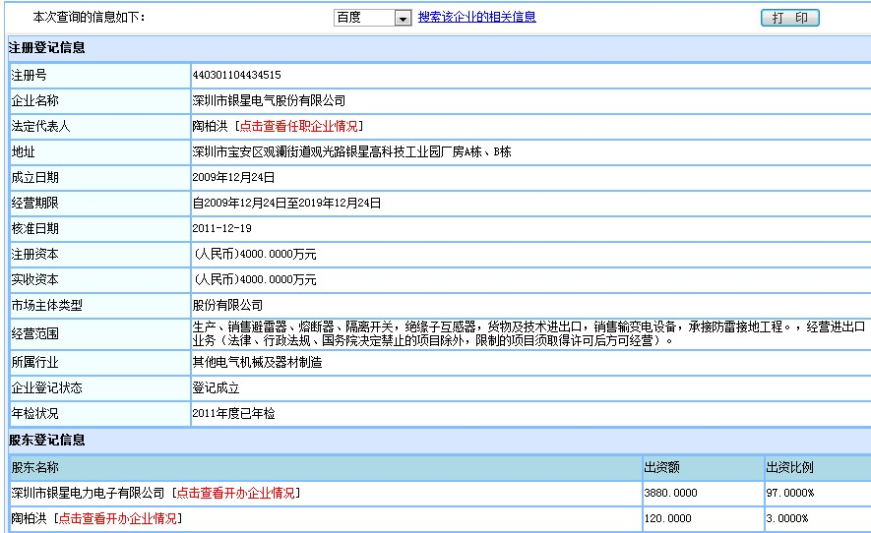
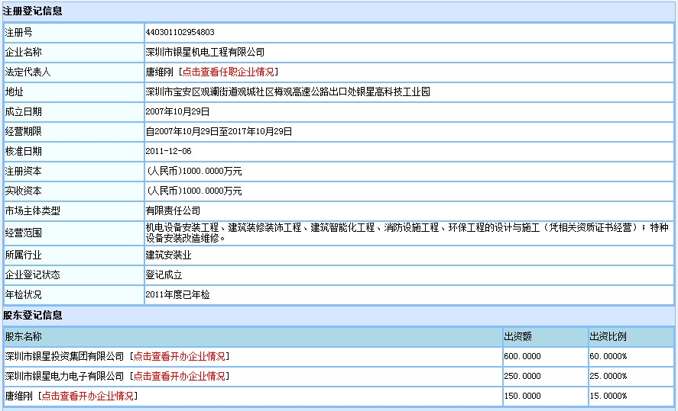

银星电力股权结构(股东简介见附录)：
股东名称 | 出资金额(万元) | 出资方式 | 股权比例 | 备注说明
深圳市银星投资集团有限公司 | 4125 | 货币 | 82.5%
赖运忠 | 500 | 货币 | 10%
刘勇飞 | 25 | 货币 | 0.5%
蔡勩 | 250 | 货币 | 5%
龚正全 | 100 | 货币 | 2%
股东介绍：
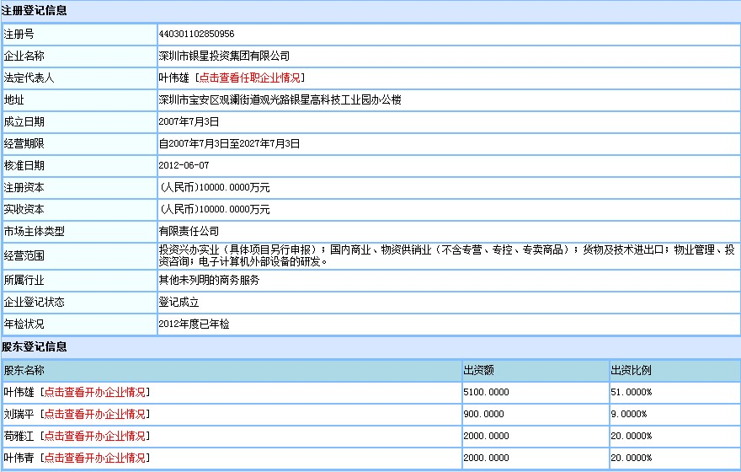
深圳市银星投资集团有限公司注册资金1亿元，是一家跨行业、多领域、综合性民营科技企业集团。集团目前已有19年的发展历史，旗下有16家子公司，多家被认定为国家高新技术企业或深圳市高新技术企业，涉足电力、智能家电、IT通讯、资源再生、生物制药、塑胶、机电工程、房地产、物业、餐饮等多个行业。
由银星集团投资建设和管理的银星高科技工业园，占地40万平方米，银星高科技工业园占地面积共53,958.13平方米，共有厂房和办公建筑面积45万平方米左右，集团公司自用8万平方米，27万平方米建筑面积已对外出租，与承租人建立了长期友好的合作关系，集团通过此项园区租赁收入可实现年8000万左右的租赁收入。位于梅观高速观澜出口处，毗邻世界级观澜高尔夫球会,园内进驻包括世界500强企业在内的多家外资企业。园区环境优美，风景秀丽，各种文化娱乐和生活配套设施完善。建园以来先后获得“联合国国际文化产业示范基地”、“深圳市循环经济示范单位”、“深圳市特色工业园”、“深圳市生态工业园”、“‘园林式 花园式’单位”、“深圳市绿色企业”、“深圳市科技创新奖”、“深圳市鹏城慈善奖”等荣誉。

集团简介
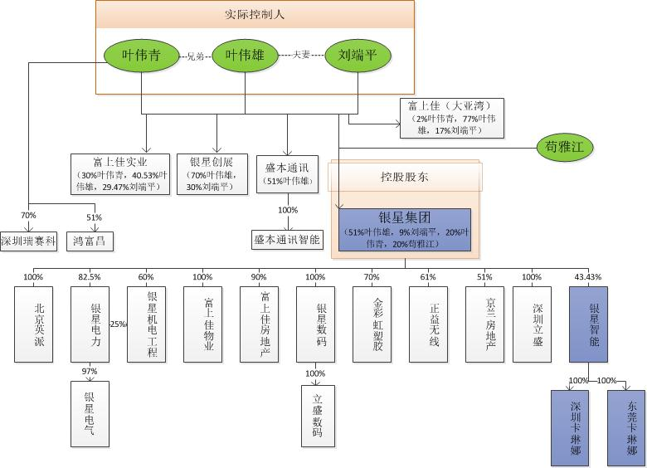
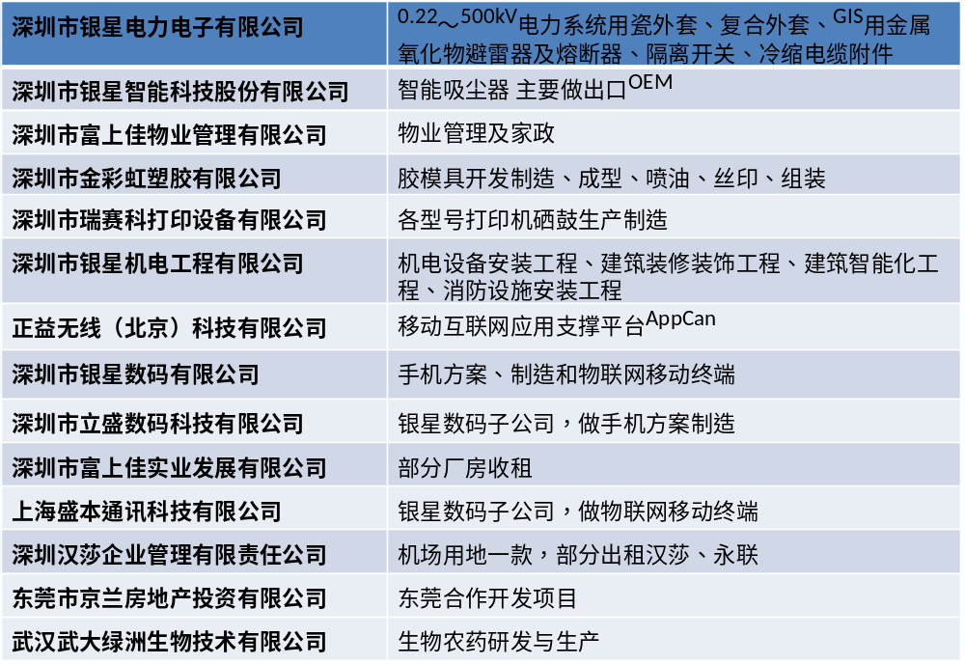
深圳企业共14家，外地企业3家

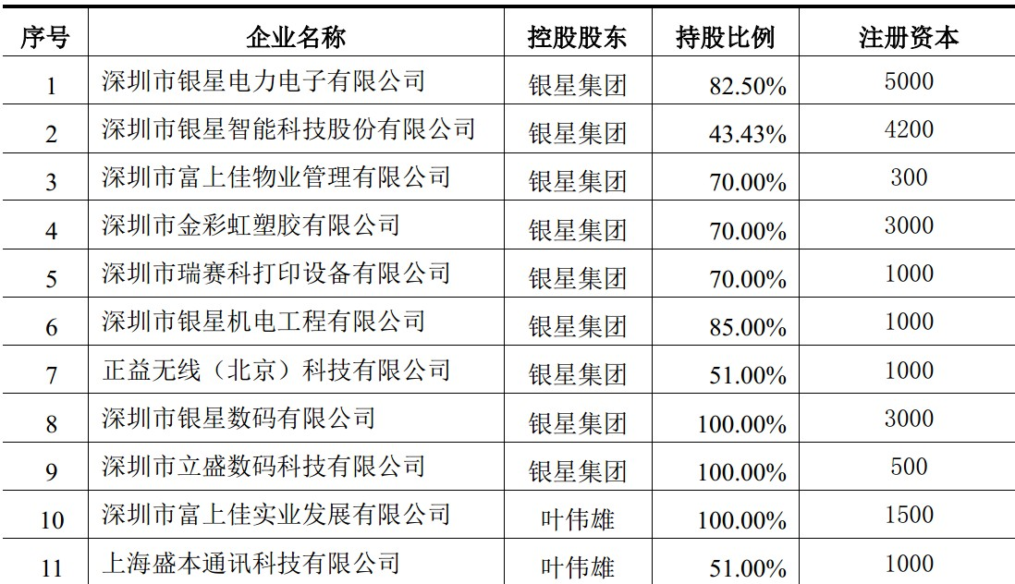
共计21500万
1.3企业沿革、发展方向和发展战略（包括企业近三年主营业务、股权、注册资本等企业基本情况的变动及变动原因简述；近三年主要业绩及大事记等）
深圳市银星电力电子有限公司，成立于1993年，注册资本5000万元。获得20余项国家专利，是国家部委创名牌重点企业、深圳市高新技术企业、绿色企业。主要生产0.22～500kV电力系统用瓷外套、复合外套、GIS用金属氧化物避雷器及熔断器、隔离开关、冷缩电缆附件等输变电设备，可年产240万片各种规格的电阻片、12000相110～500kV系统用避雷器和5000万冷缩电缆附件。产品在国家的多个重点项目中使用，在线运行超过230万相，保护效果出色。公司目前已与俄罗斯、乌兹别克斯坦、韩国、印度、香港等国家和地区客户建立了良好的业务关系，年出口额超过800万美元。2012年公司销售额3.4亿元。
公司坐落于深圳市银星高科技工业园内，占地面积5万平方米，建筑面积5.5万平方米，拥有雄厚的产品开发实力，先进的现代化自动生产线及完备、齐全的产品测试手段，完善的质量、环境管理体系。公司研发中心与国内、外著名科研单位和高等院校长期合作，电阻片、避雷器制造技术获十五项国家专利，性能完全符合GB 11032及IEC 60099-4等标准要求。依据ISO9001、ISO14001标准建立的质量和环境体系，1998年首次经由英国AOQC国际质量与环境体系认证机构注册批准，至今每年均通过包括英国皇家、北京新世纪、美国AQA在内的国际机构的审核。
1.4其它（需补充的其它基本情况）

二、企业管理分析
2.1管理层素质和经验（董事长、总经理、财务总监、技术总监及其它对企业发展负有重要责任的人员的基本情况、主要经历和业绩及评价分析等，其中，对董事长、总经理、财务总监的评价分析必须包括信用状况分析。如实际控制人未显示在管理层名单的，应特别注明）
集团董事长：叶伟雄 | 性别：男 | 籍贯（出生地）：广东
出生日期：1964-08-16 | 文化程度：博士 | 公司服务时间：6年
婚否：已婚 | 配偶姓名：刘瑞平 | 照片：
学习及工作经历：
瑞士维多利亚大学工商管理专业 博士学位；
1982年参加工作，主要从事垃圾处理及回收工作；
1993年成立银星电力电子有限公司，后成立深圳市银星智能电器有限公司等十多家高科技企业，任董事长、总经理；
现任银星集团董事长，深圳市第四届人大代表，深圳市优秀民营企业家，深圳市宝安区慈善会副会长，深圳市人大环境资源工委委员，深圳市人民法院法律监督员。

现住址：

财务总监：孙玖 |  | 性别：男 |  | 籍贯（出生地）：广东
出生日期：1976-03-10 | 文化程度：本科 |  | 公司服务时间：3年 |  | 婚否：
学习及工作经历：
2000年，进入信永中和会计师事务所深圳分所从事审计工作，主要负责国内上市，公司审计业务以及国内IPO审计业务；
2007年，进入恒泰证券深圳投行部，担任高级经理职务，主要负责国内企业的IPO，发行债券等辅导工作；
2008年，回到信永中和香港分所担任部门经理，主要负责H股企业审计和国内公司
香港上市的IPO辅导审计工作；
2009年，进入五洲松德会计师事务所深圳分所，担任高级经理职务，主要负责国内企业的IPO和欧洲上市业务；
2010年7月，任深圳市银星投资集团有限公司财务总监职务；
2012年1月至今，任深圳市银星投资集团有限公司财务总监职务，主要负责集团投资管理工作。

2.2管理现状、管理层的关系及稳定性，项目经理对公司管理层的评价（对内部组织架构、决策程序、人事管理、财务管理、对关键人员的激励机制、管理薄弱环节等作简要分析；管理层是否有股权关系、家族关系等）
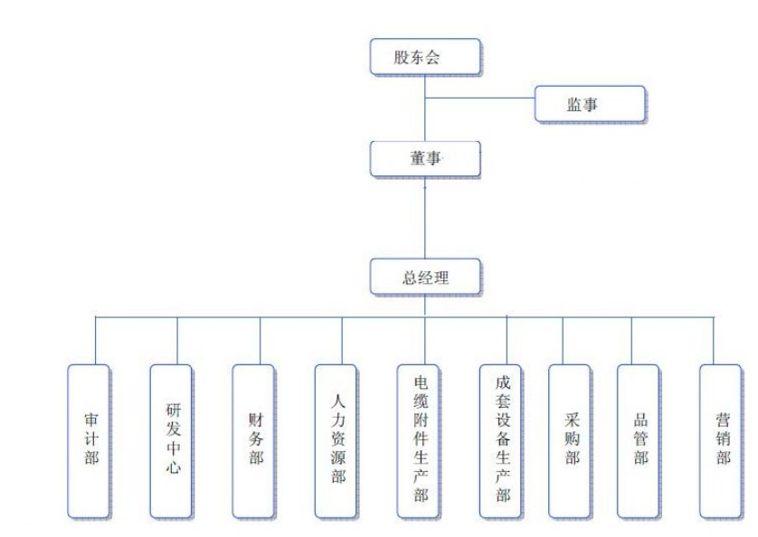

2.3企业人员情况说明
人员素质：员工总数 145 人，其中：大专 人，本科 人，硕士 人，博士 人。
专业素质：
社保（查询近一个月交纳社保的种类、人数和金额，简述变化情况）：
2013年2月为145人购买社保
工资发放情况说明（查询近一个月发放工资的人数和金额，简述变化情况）：
年份 | 2013年 2月 | 半年前 | 上年同期
员工人数 | 143 | 151 | 114
工资总额 | 340724 | 552008 | 404318
2.4其它

三、产品及技术状况分析
3.1企业产品结构及分析（产品种类、产品介绍、产品内外销结构分析）
2011年 | 主要产品名称 | 销售收入（万元） | 占总销售额比例 | 内外销比例
 |  |  |  | 内销占比 |  | 外销占比
2011年 | 避雷器 | 15958 | 60.10%
2011年 | 隔离开关、冷缩电缆附件等 | 8025 | 30.22%
2011年 | 租金及其他收入 | 2568 | 9.67%
2011年 | 合计 | 26551
2012年 | 主要产品名称 | 销售收入（万元） | 占总销售额比例
2012年 | 冷缩电缆附件、避雷器、隔离开关等 | 19170 | 56.47%
2012年 | 出售避雷器专利技术及固定资产 | 11776. | 34.69%
2012年 | 租金及其他收入 | 2999 | 8.83%
2012年 | 合计 | 33945
2013年1-6月 | 主要产品名称 | 销售收入（万元） | 占总销售额比例
2013年1-6月 | 冷缩电缆附件、隔离开关等 | 7468 | 77.13%
2013年1-6月 | 租金及其他收入 | 2215.06 | 22.87%
2013年1-6月 | 合计 | 9683.06 | 100%
注：今年销售较去年有所下降主要是因为去年销售额中有1.2亿是与ABB投资银星ABB避雷器公司是转让部分专利技术和固定资产的收入。今年避雷器的销售部分就都转到ABB下面了。
输配电设备及元器件最为广泛的应用是在电力系统当中，大规模的电能从生
产到使用要经过由发电、输电、配电和用电四个环节，因此，一个完整的电力系
统由分布各地的各种类型的发电厂、变电所、输配电线路、用电设备等组成。电
力系统的构成及公司产品在电力系统中的主要应用领域如下图：
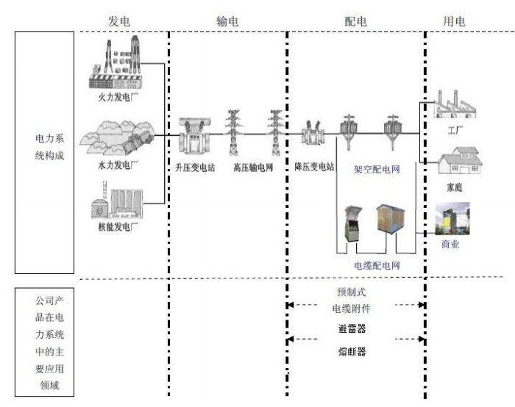

3.2企业技术状况分析、研究与开发成果、技术发展前景（产品技术来源、产品技术先进性、生产工艺先进性、生产设备先进性等分析；企业对技术的重视程度、人员配备、研发机构设置、资金投入等；专利及获奖情况；新产品开发情况及与未来技术发展趋势的一致性分析）

3.3其它

四、行业及市场情况
4.1行业情况（行业发展历史及趋势，哪些行业的变化对本行业销售、盈利等影响较大，进入该行业的壁垒、政策限制等，行业市场前景分析与预测。对拟承保金额较大，或风险敞口较大项目，应就前述内容详细分析）
一、近年来行业主要产业政策
（一）国家电网公司“十二五”规划及远景目标提出：“‘十二五’期间，我国电网将正式步入特高压时代，国家电网对特高压与智能电网的建设将在2011年全面铺开。至2015年‘三华’地区（华北、华中、华东）特高压交流线路将建成‘三纵三横一环网’，投资约为2,989亿元。”
（二）2005年，绝缘子避雷器行业“十一五”发展规划提出：“我国在2020年前电力工业发展的重点目标是实现‘西电东送、全国互联、南北互供’，同时要着力提高现有输电线路的输送能力，因而绝缘子避雷器行业发展的重点产品也就是为实现上述目标所需的产品。”
（三）根据中国电力企业联合会发布的《电力工业“十二五”规划研究报告》，
“十二五”期间电网投资将高达2.55万亿元，较“十一五”期间的1.5万亿增长约70%。

二、电力行业的整体发展情况
该企业产品广泛应用于电力系统，因此电力行业的未来前景直接影响到企业发展情况。电力是现代经济发展的动力，它为国民经济各个行业发展提供能源供给与动力支持，工业生产和人们日常生活均离不开电力，电力行业在我国国民经济中属于关乎国计民生的重要支柱产业。电力行业与宏观经济保持着较高的相关性，电力生产增长率和电力消费增长率跟随GDP 增长率的变化而变化。
2011年，全国全口径发电量47,217亿千瓦时，比上年增长11.68%；从电力需求情况看，2011年，全国全社会用电量46,928亿千瓦时，比上年增长11.74%，电力供需总体基本平衡。2001年至2011年间，受国民经济持续快速增长的强劲拉动，以及我国工业化进程的快速发展和城乡居民用电需求增长的驱动，全国电力需求保持了12.06%的年均增长率。
以下为我国全国用电量及年增长率，2001 年-2011 年
（单位：亿千瓦时）
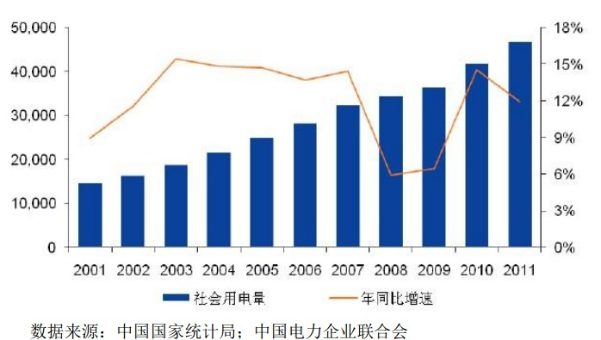
电力行业作为我国国民经济的基础性支柱行业，与国民经济发展息息相关，在我国经济持续稳定发展的前提下，工业化进程的推进必然产生日益增长的电力需求，我国中长期电力需求形势依然乐观，电力行业将持续保持较高的增长水平。

三、电缆附件行业发展现状和前景
在电力系统的电网构成中，架空配电网和电缆配电网是在电力系统配电环节中的两种配电方式。近几年来，国家重点推进的“城乡电网改造和建设工程”，将架空线路改造成电力电缆就是其中重要的组成部分，这也是中压配电系统的发
展趋势。从九十年代末期到现在近十年的实践证明，将架空线路入地以后，生活
环境得到美化，电力设备占地面积大大减少，供电可靠性显著提高。
1、企业产品所处行业的分类
按照国家GB156-2003 的标准对电压等级进行分类，我国输配电设备电压区间分类如下表：
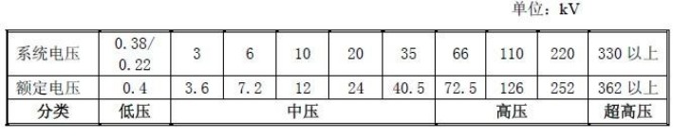
据电监会电力可靠性管理中心统计，全国366个主要城市10KV供电线路电缆化率水平已经从2000年不到20%提高到目前接近50%。中压预制式电缆附件是顺应城乡电网电缆化发展趋势，并为实现城乡电网电缆化目标而对输配电设备提出的绝缘全封闭、智能免维护、环保小型化发展要求的产品。快速发展的电缆配电网正是该企业中压预制式电缆附件等产品的主要应用领域。
2、产品前景
（1）我国电线电缆行业仍将保持快速发展
为改善我国电网建设长期以来一直落后于电源建设的发展状况，近年来我国逐步加大对电网的投资力度，尽快完善电网建设。2008年我国电网投资额达到2,884.56亿元，同比增长17.69%，电网基本建设投资在电力投资中所占比重首度突破50%，电网电源投资比重发生逆转；2009年，我国电网投资已经达到3,847亿元，比上年增加33.39%，投资规模继续保持大幅增长态势。未来10年我国电网建设将进入全面推进西电东送、南北互供和全国联网实现更大范围资源优化配置的新阶段。
2011年3月16日，国务院公布《中华人民共和国国民经济和社会发展第十二个五年规划纲要》，提出“适应大规模跨区输电和新能源发电并网的要求，加快现代电网体系建设，进一步扩大西电东送规模，完善区域主干电网，发展特高压等大容量、高效率、远距离先进输电技术，依托信息、控制和储能等先进技术，推进智能电网建设，切实加强城乡电网建设与改造，增强电网优化配置电力能力和供电可靠性。”。可以预见，我国电网建设将迎来黄金时期，这将为整个电缆附件行业带来新一轮的发展机遇。
（2）智能电网建设将成为未来投资的重点方向
温家宝总理在2010年3月5日所作的《政府工作报告中》明确提出“积极发展新能源和可再生能源，加强智能电网建设”。国家电网公司在其发布的2010年1号文件《关于加快推进坚强智能电网建设的意见》中指出建设智能电网的总体目标是：建设以特高压电网为骨干网架，各级电网协调发展，以信息化、自动化、互动化为特征的坚强国家电网，全面提高电网的安全性、经济性、适应性和互动性。到2020年，我国基本建成坚强智能电网，形成以“三华”特高压同步电网为受端，东北特高压电网、西北750千伏电网为送端，联接各大煤电基地、大水电基地、大核电基地、大型可再生能源基地的坚强电网结构，特高压及跨区电网输送能力超过4亿千瓦，满足大型煤电基地、大型水电基地、大型核电基地、千万千瓦级风电基地接入和负荷中心的用电需求。电网的资源配置能力、安全水平、运行效率，以及电网与电源、用户的互动性显著提高。
可以看出，国家智能电网建设是以特高压同步电网作为送端和受端的大型骨干电网，对高压、超高压、特高压等长距离输电导线的产品需求必将大幅增加。随着智能电网建设的全面铺开，依托与国家电网良好的业务合作关系，公司将成为我国智能电网建设的主要受益者。
4.2竞争分析（包括该企业的竞争对手、竞争优劣势、行业地位等）
（一）该企业行业地位
公司是国内较早生产中压预制式电缆附件的企业之一，生产历史长，是国内同行技术领先企业，产品竞争力强；同时掌握了三元乙丙橡胶（EPDM）和硅橡胶（SR）两类橡胶原材料配方的关键技术；产品电压等级覆盖范围为10kV～35kV；产品连续多年获得国家电网和南方电网的质量认定，成为合格供应商之一。公司目前中压预制式电缆附件已接近180万只（套）。
（二）企业竞争优势
1、技术开发优势
（1）自主知识产权优势
公司一贯重视自主知识产权产品的开发和保护，先后经申请获得了八项国家实用新型专利， 一项发明专利。
类别 | 发明名称 | 发明人 | 专利号 | 申请日 | 专利权人
发明专利 | 金属氧化物避雷器 | 郑成文 | ZL 95 1 00070.5 | 1995.01.24 | 银星电力
实用新型专利 | 一种新型避雷器用脱离器 | 杨建华 | ZL 01 2 28711.3 | 2001.06.24 | 银星电力
实用新型专利 | 非线性电阻片 | 苟雅江 | ZL 95 2 44862.6 | 1994.11.1 | 银星电力
实用新型专利 | 悬挂式复合外套金属氧化物避雷器 | 龚正全 | ZL 99 2 10488.2 | 1999.05.13 | 银星电力
实用新型专利 | 金属氧化物避雷器 | 郑成文 | ZL 95 2 03361.5 | 1995.01.24 | 银星电力
实用新型专利 | 新型分频分流式脱离器 | 龚正全 | ZL 2006 2 0014946.4 | 2006.09.25 | 银星电力
实用新型专利 | 带故障指示装置外串间隙避雷器 | 龚正全 | ZL 2006 2 0014947.9 | 2006.09.25 | 银星电力
实用新型专利 | 接触网用免维护避雷器 | 龚正全、苟雅江、吴柏秋 | ZL 03 2 26018.0 | 2003.05.09 | 银星电力
实用新型专利 | 超高压免维护输电线路避雷器 | 龚正全 | ZL 2006 2 0014948.3 | 2006.09.25 | 银星电力

（2）人才优势
公司重视人力资源的开发和管理，建立了一套比较完善的“选、用、育、留”人力资源培养体系，在高分子材料、高压电器、高电压绝缘技术、机械设计、电
子技术等相关领域培养了一支20人组成的多学科技术人才队伍，从事本行业的最新技术研究和应用，在同业中具有明显的人才优势。
2、产品质量与性能优势
公司质量管理体系通过了中质协ISO9001质量管理体系认证，并取得管理体系认证证书。目前国内生产电缆附件的企业有三百家（热缩占60%），同时获得国家电网集团和南方电网集团认可为合格供应商的企业只有20家左右，该企业是其中之一。
3、综合成本控制优势
公司主要产品均拥有完整的工艺链，从而有效地控制了成本，提高了产品附加值水平。公司从产品设计、模具工装设计、原辅材料采购、原材料配方、生产管理、质量管理等方面入手，严格控制产品成本，最终形成高性价比产品，满足客户需求，保证产品的市场竞争力。
（1）产品优化设计降低单位产品成本
通过产品优化设计，使单位产品的用料达到最优状态，根据不同规格型号产品的产量情况，选择合适的模具和工装设备，从而降低产品成本。
（2）掌握关键原材料配方技术降低材料成本
公司掌握了上游关键原材料三元乙丙橡胶（EPDM）、硅橡胶（SR）和片状模塑材料（SMC）的配方技术，从而大大降低了原材料成本。
（3）提高生产效率、节能降耗水平降低成本
公司具备机械加工、钣金加工、橡胶制品、环氧制品、塑料制品等齐全的生产设备和工艺，根据产品型号规格较多的特点，合理进行生产管理，提高设备的生产效率，减少边角余料的产生，通过节能降耗措施的落实，进一步降低了生产成本。
（4）提高产品合格率降低生产成本
公司在原材料选择、生产工艺监督、半成品质量管理等方面建立了完善的质量管理体系，实行严格的工艺管理制度，关键工序制订合理的工艺规程，从而保证了产品的合格率，减少不良品的产生，降低了生产成本。
（5）合理的销售政策降低销售费用
公司根据不同类型的客户特点和不同产品的特性，制订了合理的激励措施和销售管理制度，在调动广大营销人员积极性的同时降低了销售费用，从而达到控制产品销售成本的目的。
4.3营销模式（包括该企业的品牌、市场定位；销售渠道建设；售后服务等方面）
公司销售中90%通过直销方式完成，并主要通过投标方式获取订单。发行人的主要客户为电力公司及其关联企业、大中型电力设备制造企业以及铁路、建筑工程等行业的大中型企业，这类客户在通过招标方式购买企业产品时，付款方式一般为2-7-1或3-6-1方式，即合同签订后预付20%或30%，产品发货签收后再付70%或60%，剩下的10%作为质量保证金，一般在设备安全运行一年后付清。公司销售产品开具发票的具体时点为合同约定的应收客户20%或30%款项且产品发货签收后、客户即将支付70%或60%款项前一次性全额开具发票。

4.4客户情况（列举今年或去年对主要客户的销售量，占总销售额的比例，说明客户基本情况及近期的变化情况，应在备注栏注明有无抽查最新业务合同）
主要客户情况：
2011年 | 主要客户名称 |  |  | 销售收入（万元） | 占总销售额比例 |  | 结算方式 |  | 备注
2011年 | 四川省电力公司乐山线路工程处 |  |  | 507.37 | 1.91% |  | 转账付款
2011年 | 珠海许继电气有限公司 |  |  | 373.83 | 1.41% |  | 转账付款
2011年 | 中铁建电气化局集团有限公司 |  |  | 282.91 | 1.07% |  | 转账付款
2011年 | 北京北开电气股份有限公司 |  |  | 234.97 | 0.88% |  | 转账付款
2011年 | 江西省赣南电力实业总公司 |  |  | 207.36 | 0.78% |  | 转账付款
2011年 | 广东电网公司佛山供电局 |  |  | 137.33 | 0.52% |  | 转账付款
2011年 | 益和电气集团股份有限公司 |  |  | 135.64 | 0.51% |  | 转账付款
2011年 | 深圳市深创电气有限公司 |  |  | 119.13 | 0.45% |  | 转账付款
2011年 | 戴顿（重庆）高压开关有限公司 |  |  | 113.07 | 0.43% |  | 转账付款
2011年 | 广西电网公司 |  |  | 108.43 | 0.41% |  | 转账付款
2011年 | 福建省电力物资有限公司 |  |  | 106.79 | 0.40% |  | 转账付款
2011年 | 云南保山电力股份有限公司 |  |  | 106.42 | 0.40% |  | 转账付款
2011年 | 湖北鄂能物资有限责任公司 |  |  | 104.61 | 0.39% |  | 转账付款
2011年 | 其他 |  |  | 24013.15 | 90.44% |  | 转账付款
2011年 | 合计 |  |  | 26551
2012年 | 主要客户名称 |  |  | 销售收入（万元） | 占总销售额比例 |  | 结算方式 |  | 备注
2012年 | 珠海许继电气有限公司 |  |  | 528.99 | 1.56% |  | 转账付款
2012年 | 深圳市光辉电器实业有限公司 |  |  | 282.98 | 0.83% |  | 转账付款
2012年 | 北京北开电气股份有限公司 |  |  | 184.42 | 0.54% |  | 转账付款
2012年 | 泰豪科技（深圳）电力技术有限公司 |  |  | 170.81 | 0.50% |  | 转账付款
2012年 | 中国电气进出口有限公司 |  |  | 160.08 | 0.47% |  | 转账付款
2012年 | 广深铁路股份有限公司 |  |  | 154.09 | 0.45% |  | 转账付款
2012年 | 武汉华瑞电力科技股份有限公司 |  |  | 122.27 | 0.36% |  | 转账付款
2012年 | 江西省电力公司 |  |  | 118.39 | 0.35% |  | 转账付款
2012年 | 霍丽 |  |  | 118.10 | 0.35% |  | 转账付款
2012年 | 深圳阿尔泰 |  |  | 114.58 | 0.34% |  | 转账付款
2012年 | 珠海阿罗亚电气设备有限公司 |  |  | 113.62 | 0.33% |  | 转账付款
2012年 | 湖北鄂能物资有限责任公司 |  |  | 111.92 | 0.33% |  | 转账付款
2012年 | 中铁建电气化局集团有限公司 |  |  | 101.05 | 0.30% |  | 转账付款
2012年 | 其他 |  |  | 31663.7 | 93.28% |  | 转账付款
2012年 | 合计 |  |  | 33945
2013年  1-6月 |  | 主要客户名称 | 销售收入（万元） |  |  | 占总销售额比例 |  | 结算方式 |  | 备注
 |  | 长缆电工科技股份有限公司 | 727.19 |  |  | 7.51% |  | 银行转账
 |  | 珠海许继电气有限公司 | 641.02 |  |  | 6.62% |  | 银行转账
 |  | 迁安市东昌商贸有限责任公司 | 455.11 |  |  | 4.70% |  | 银行转账
 |  | 哈尔滨鹏德科技开发有限公司 | 422.18 |  |  | 4.36% |  | 银行转账
 |  | 珠海汇展机电设备有限公司 | 415.41 |  |  | 4.29% |  | 银行转账
 |  | 长沙赛能电力科技有限公司 | 361.18 |  |  | 3.73% |  | 银行转账
 |  | 葛洲坝集团电力有限责任公司 | 342.78 |  |  | 3.54% |  | 银行转账
 |  | 廊坊辰瑞电气有限公司 | 339.87 |  |  | 3.51% |  | 银行转账
 |  | 德宏供电局有限公司 | 326.32 |  |  | 3.37% |  | 银行转账
 |  | 陕西惠齐电力科技开发有限公司 | 313.73 |  |  | 3.24% |  | 银行转账
 |  | 珠海康晋电气有限公司 | 292.43 |  |  | 3.02% |  | 银行转账
 |  | 北京合纵实科电力科技有限公司 | 274.99 |  |  | 2.85% |  | 银行转账
 |  | 莱福士电力电子设备有限公司 | 258.54 |  |  | 2.67% |  | 银行转账
 |  | 其他 | 4512.31 |  |  | 46.60% |  | 银行转账
 |  | 合计 | 9683.06 |  |  | 100.00%
销售网络变化情况

4.5销售变化趋势（本年度销售计划及未来两年销售预测及为完成本年度销售计划所采取的措施）
销售呈逐年上涨趋势
4.6其它

五、产品制造
5.1生产场地（说明厂房面积、租赁期限或使用年限、年租金或厂房价值）
厂房均为银星工业园内自有厂房
5.2产品生产制造方式（公司自建厂生产产品，还是委托生产，或其它方式；自动化、机械化程度等）
小部分委外生产
5.3 进货渠道（简述如何保证主要原材料、元器件、配件以及关键零部件等生产必须品的进货渠道的稳定性、可靠性、质量及进货周期）
最大前五名供应商 | 供应产品 | 最近年供货量 | 最近年供应金额 | 结算品种及  结算方式
东莞市添博高分子材料有限公司 | 硅橡胶 | 709.51 |  | 转账付款
中山市聚合电子材料有限公司 | 硅橡胶 | 654.05 |  | 转账付款
大连氧化锌厂 | 氧化锌 | 591.92 |  | 转账付款
长葛市恒瑞电瓷电器有限公司 |  | 516.25 |  | 转账付款
无锡科创电力通信器材有限公司 | 冷缩配件 | 446.06 |  | 转账付款
5.4生产管理、安全生产、质量保证体系及环保问题（正常生产状态下，成品率、返修率、废品率控制在怎样的范围内，描述生产过程中产品的质量保证体系、以及关键质量检测设备）

5.5其它

六、企业资信状况
6.1开户行及主要结算行情况（帐号、近期月均存款余额、银行评价等）
- 公司帐户
基本开户行： | 帐号：
主要结算行1：农行观澜支行 | 帐号：41029100040004918
主要结算行2：中国银行深圳市分行 | 帐号：760157940003

单位：万元
结算行 | 2012帐户月末余额
结算行 | 1月 | 2月 | 3月 | 4月 | 5月 | 6月 | 7月 | 8月 | 9月 | 10月 | 11月 | 12月 | 月均
农行 | 157 | 450 | 119 | 115 | 393 | 28 | 60 | 101 | 151 | 151 | 114 | 315 | 180
中行 | 62 | 12 | 16 | 71 | 68 | 20 | 168 | 10 | 46 | 13 | 19 | 3 | 42
工行 | 50 | 5 | 4 | 28 | 30 | 17 | 15 | 8 | 6 | 8 | 14 | 36 | 18
 |  |  |  |  |  |  |  |  |  |  |  |  | 240

结算行 | 2013帐户月末余额
结算行 | 1月 | 2月 | 3月 | 4月 | 5月 | 6月 | 7月 | 8月 | 9月 | 10月 | 11月 | 12月 | 月均
农行 | 8 | 62 | 133 | 117 | 27 | 35 |  |  |  |  |  |  | 64
中行 | 81 | 31 | 44 | 16 | 37 | 28 |  |  |  |  |  |  | 40
工行 | 15 | 9 | 1 | 4 | 12 | 20 |  |  |  |  |  |  | 10
 |  |  |  |  |  |  |  |  |  |  |  |  | 114

- 其它帐户（含个人）
户名1： | 结算行： | 帐号：
户名2： | 结算行： | 帐号：

单位：万元
其它账户 | 帐户月末余额
其它账户 | 1月 | 2月 | 3月 | 4月 | 5月 | 6月 | 7月 | 8月 | 9月 | 10月 | 11月 | 12月 | 月均

6.2近三年历史贷款记录（含借款、承兑汇票、信用证等所有融资，不良记录重点提示）
未结清 单位：万元
银行 | 金额 | 期限 | 反担保 | 余额
上海银行 | 4000 | 2013-02-05  2014-02-05 | 集团担保、富上佳担保 | 3000
北京银行 | 5000 | 2012-07-03  2013-07-03 | 集团担保、富上佳担保 | 5000
华夏银行 | 5900 | 2012-09-29  2013-09-29 | 集团担保、富上佳担保 | 5700（每季度200）
广发银行 | 2500 | 2012-12-03  2013-12-03 | 集团担保、富上佳担保 | 2500
农商行 | 440 | 2010-12-22  2013-12-22 | 集团担保、富上佳担保 | 122(月还12.5)
平安银行 | 3000 | 2012-08-02  2013-08-02 | 集团担保 | 3000
江苏银行 | 4000 | 2013-02-01  2014-02-01 | 集团担保、富上佳担保 | 4000（月还100）
中行 | 2000 | 2012-09-21  2013-05-21 | 厂房抵押、集团担保、富上佳担保 | 2000
中行 | 7350 | 2010-04-21  2014-10-28 | 厂房抵押、集团担保 | 3950
合计 | 34190 |  |  | 29272
已结清贷款金额9.6亿

6.3对外担保记录（不良记录提示）
无
6.4诉讼记录
深圳市中级人民法院网上诉讼记录：
企业所属区域法院诉讼记录：
案件详情：
案号: | (2011)深宝法民二初字第3318号
立案时间: | 2011-11-11
案件类型: | 民事案件
案件形成方式: | 一审
案号类型: | 民二初
适用程序: | 简易
案由: | 买卖合同纠纷
原告: | 深圳市银星电力电子有限公司
被告: | 北京多盛达电气设备有限公司
诉讼请求: | 请求被告支付原告货款及利息（暂计至起诉之日）共计462308元；被告承担诉讼费。
承办法官: | 邹哲华
法官助理: | 何丹玲
开庭地点: | 第十二审判庭
开庭时间: | 2011-12-15 15:35
闭庭时间: | 2011-12-15 16:30
案件状态: | 已经归档

其它诉讼记录：
最高人民法院被执行人信息查询（http://www.court.gov.cn/）：

6.5纳税记录（政策性减免税视同纳税。核实纳税申报表、纳税证明，如有必要，核实有关扣款凭证。若有见面说明原因。）
- 增值税纳税情况
单位：万元
 | 报税销售收入 | 其中出口报税收入 | 申报纳税额 | 实际纳税额
2012年 | 10487 |  |  | 852

- 营业税纳税情况
单位：万元
 | 报税销售收入 | 税率 | 申报纳税额 | 实际纳税额
2012年 |  |  |  | 282
2013年1-6月 |  |  |  | 218

序号 |  | 月租
1 | C栋 | 156,816.05
2 | D栋 | 123,278.27
3 | 配电房 | 4,054.60
4 | E栋 | 351,243.36
5 | F1(1-3层)-F2(3层) | 461,264.20
6 | F2(1-2层)及附属 | 204,910.29
7 | B宿舍 | 50,584.89
8 | F2(4层) | 101,451.56
9 | F1栋4樓 | 110,313.51
10 | 1301-10、1301-12、1301-14、1301-16A | 311,675.00
 | 合计 | 1,875,591.73

- 所得税纳税情况
单位：万元
 | 应纳税所得额 | 税率 | 申报纳税额 | 实际纳税额
2012年 |  |  |  | 240
2013年1-6月 |  |  |  | 193

6.6深圳信用网信用记录
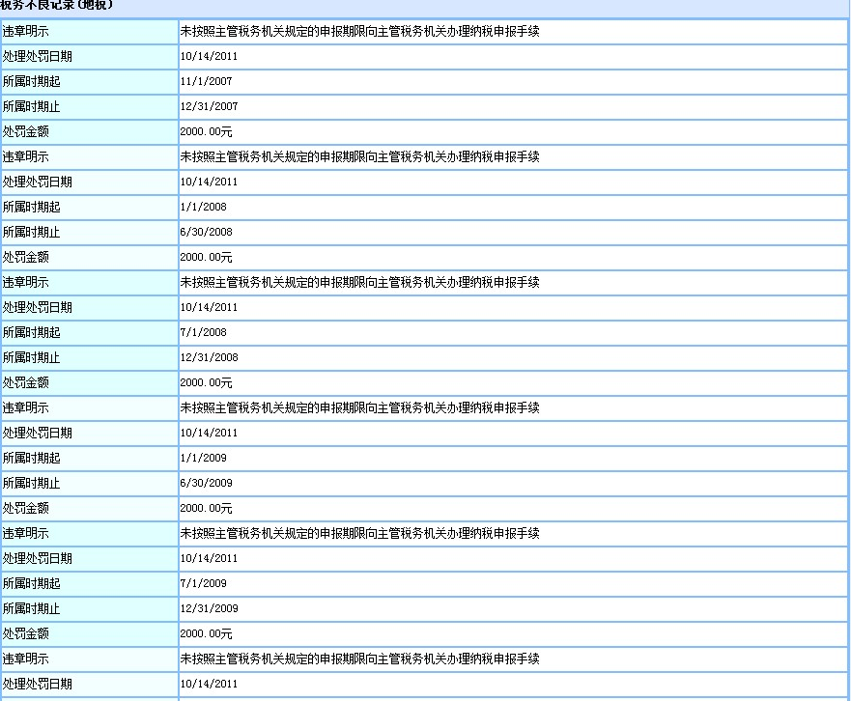

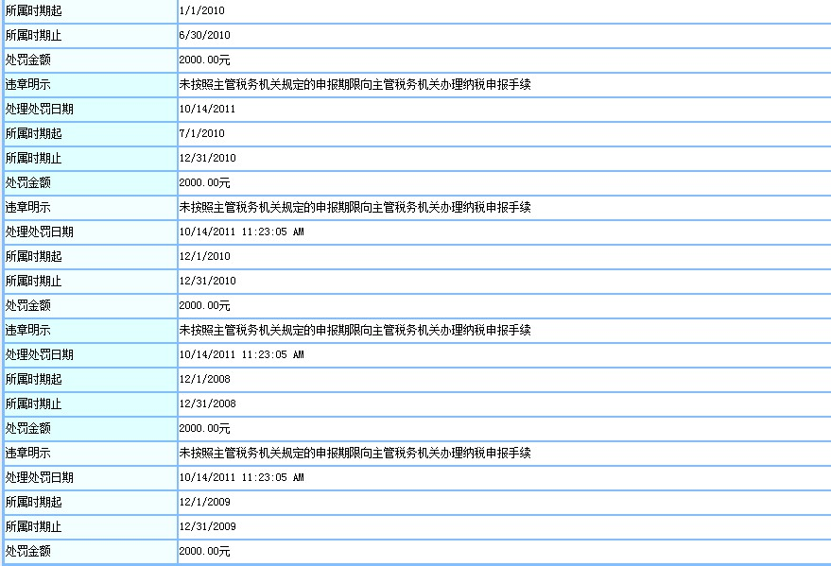

6.7黑名单记录（人民银行、信用协会、国税网、地税网、媒体发布或贷款卡显示）

6.8 网络搜索不良信息（如在google上输入公司名、空格键后加上诸如“索赔”、“诉讼”、“不良”、“拖欠”、“债务”等关键字进行搜索）
6.9其它

七、财务分析
7.1财务指标分析（从Excel复制）
单位：万元
 | 序号 | 项目 | 2011年 | 2012年 | 变化[+ -]% | 2013年6月
偿债能力 | 1 | 总资产 | 62089 | 79178 | 28% | 78520
偿债能力 | 2 | 营运资金 | -3417 | 2391 | 170% | 1314
偿债能力 | 3 | 净资产 | 30235 | 42982 | 42% | 44495
偿债能力 | 4 | 资产负债率 | 47% | 43% | -9% | 40%
偿债能力 | 5 | 流动比率 | 0.86 | 1.08 | 26% | 1.05
偿债能力 | 6 | 速动比率 | 0.65 | 0.92 | 42% | 0.91
偿债能力 | 7 | 长期资产适宜率 | 0.98 | 1.11 | 13% | 1.08
偿债能力 | 8 | 齿轮比率 | 81% | 68% | -16% | 64%
偿债能力 | 9 | 或有负债比率 | 0% | 0% | / | 0%
偿债能力 | 10 | 贷款按期偿还率 | / | / | / | /
经营能力 | 11 | 年营业收入 | 26551 | 33945 | 28% | 9018
经营能力 | 12 | 销售利润率 | 27% | 41% | 53% | 17%
经营能力 | 13 | 应收帐款周转率(次) | / | 4.19 | / | 1.10
经营能力 | 14 | 存货周转率(次) | / | 3.04 | / | 1.57
经营能力 | 15 | 净资产回报率 | / | 34% | / | 4%
经营能力 | 16 | 利息保障倍数 | 4.76 | 6.98 | 47% | 2.92
成长能力 | 17 | 净资产增长率 | / | 42% | / | 36%
成长能力 | 18 | 销售收入增长率 | / | 28% | / | -31%
成长能力 | 19 | 利润增长率 | / | 96% | / | -41%
成长能力 | 20 | 利润增长额 | / | 6824 | / | -1064
A、偿债能力分析（分析偿债能力时，不要忽略未在报表中反映的或有负债，如各种赔款、诉讼未决事项及对外担保等责任引起的负债）：
B、经营能力分析：
营运能力分析：
获利能力分析（分析时，注意剔除企业非正常经济业务带来的收益，应着重分析企业的主营业务的获利能力）：

7.2资产及负债、所有者权益核实与说明
A、简式比较报表（从Excel复制）
资产负债表
单位：万元
科目 | 2012年末 | 2013年03月 | 2013年06月 | 2012年同期 | 科目 | 2012年末 | 2013年03月 | 2013年06月 | 2012年同期
货币资金 | 3528 | 3652 | 2795 | 3891 | 借款 | 29181 | 29860 | 28623 | 22994
短期投资 | 0 | 0 | 0 | 0 | 应付票据 | 0 | 0 | 0 | 0
应收票据 | 0 | 0 | 0 | 0 | 应付帐款 | 3171 | 2681 | 1873 | 2467
应收帐款 | 8551 | 8157 | 8368 | 7999 | 预收帐款 | 0 | 0 | 8 | 8
预付帐款 | 285 | 234 | 285 | 400 | 应交税金 | 220 | 140 | 110 | 373
其他应收 | 14793 | 13851 | 14495 | 7075 | 其他应付 | 1283 | 1108 | 1094 | 3554
存货 | 4869 | 4658 | 3856 | 3795
待摊 | 0 | 0 | 0 | 0 | 实收资本 | 5000 | 5000 | 5000 | 5000
长期投资 | 3250 | 3250 | 3250 | 3000 | 资本公积 | 0 | 0 | 0 | 0
固定资产 | 41562 | 43290 | 43154 | 35989 | 留存收益 | 40323 | 40626 | 41812 | 30129
无形资产及其他资产 | 2341 | 2324 | 2317 | 2376
总资产 | 79178 | 79414 | 78520 | 64524 | 负债及权益 | 79178 | 79414 | 78520 | 64524
损益表
单位：万元
科目 | 2012年 | 2013年3月 | 2013年6月 | 2012年同期
收入 | 33945 | 3389 | 9018 | 12992
成本税金 | 14912 | 2553 | 6248 | 6553
期间费用 | 5344 | 498 | 1228 | 4052
其他业务利润 | 0 | 0 | 0 | 0
外收净额 | 11 | 0 | 0 | -32
投资收益 | 250 | 0 | 0 | 250
所得税 | 1520 | 36 | 53 | 369
净利润 | 12431 | 303 | 1489 | 2237
毛利率 | 56% | 25% | 31% | 50%
净利率 | 37% | 9% | 17% | 17%
B、资产及负债、所有者权益核实与说明（为核实企业财务数据的真实性，应对企业提供的财务数据进行抽样检查，进行帐表、帐帐、帐证、帐实检查，特别关注金额较大的、重要的及年度内变化较大的经济事项。对企业短期借款、应付票据等明细情况应列表加以说明）
- 货币资金 2794.81 万元：银行存款2794.81万元
中行观澜支行 | 27.62
工行观澜支行 | 19.91
交通银行宝安支行 | 11.90
农行观澜支行 | 35.25
广发行 | 25.59
其他 | 2674.54
合计 | 2794.81
- 短期投资 — 万元：
- 应收帐款 8367.71 万元
 | 客户名称 | 金额（万元） | 帐龄 | 备注
1 | 中国电气进出口有限公司 | 252.56 | 60天
2 | 中国铁建电气化局集团有限公司 | 160.74 | 60天
3 | 珠海许继电气有限公司 | 143.01 | 60天
4 | 北京北开电气股份有限公司 | 129.42 | 60天
5 | 四川汇友电气有限公司 | 122.72 | 60天
6 | 深圳市阿尔泰电气有限公司 | 121.40 | 60天
7 | 江西省电力公司 | 117.55 | 60天
8 | 益和电气集团股份有限公司 | 115.20 | 60天
9 | 武汉华瑞电力科技股份有限公司 | 112.22 | 60天
10 | 湖北鄂能物资有限责任公司 | 111.92 | 60天
11 | 深圳市光辉电器实业有限公司 | 103.61 | 60天
12 | 中铁建电气化局集团有限公司 | 101.05 | 60天
13 | 泰豪科技（深圳）电力技术有限公司 | 100.16 | 60天
14 | 北京合纵实科电力科技有限公司 | 95.25 | 60天
 | 其他 | 6580.90 | 60天
 | 合计 | 8367.71
应收帐款分析（与上年同期相比，总量
增减变化，结算方式变化及原因，坏帐
准备，帐龄变化及原因）

- 预付帐款 285.29 万元：
客户 | 金额
远鹏电气(北京)有限公司 | 17.81
中电技国际招标有限责任公司 | 17.34
安徽皖电招标有限公司 | 15.30
福建省兴闽咨询有限公司 | 12.19
福建省兴闽咨询有限公司 | 11.60
合肥飞帆电力技术有限公司 | 10.79
哈尔滨通用电器成套设备总厂 | 9.41
铜仁供电局 | 9.00
鹰潭市月湖区山水新农村电力工程服务有限公司 | 7.53
四川汇友电气有限公司 | 7.23
泗洪中兴电气设备有限公司 | 6.00
其他 | 161.09
合计 | 285.29

- 其它应收款 14494.69 万元：
客户 | 金额
深圳市银星投资集团有限公司 | 9,852.30
其他内部往来 | 1,869.55
深圳市富上佳实业发展有限公司 | 985.00
深圳ABB银星避雷器有限公司 | 698.44
深圳市明媚装饰工程有限公司 | 345.00
上海盛本通讯科技有限公司 | 300.00
瑞赛科 | 154.30
乔奥华银星塑料（深圳）有限公司 | 132.00
富士施乐高科技（深圳）有限公司 | 33.75
惠州华力包装有限公司 | 10.85
其他 | 15.06
合计 | 14494.69

- 存货 3856.20 万元：
主要存货 | 金额 | 数量 | 备注
库存商品 | 1,753.11
原材料 | 1,045.22
发出商品 | 154.36
在产品 | 903.51
存货分析（与上年同期增减变化及原因，实际存货与帐面存货差异及原因，近期有无作质押）

- 长期投资 3250万元：
主要被投资单位 | 金额
深圳市银星机电工程有限公司 | 250
深圳ABB银星避雷器有限公司 | 3000

- 固定资产 25149.41 万元：（包括在建工程16706，银星工地及办公楼）
主要内容 | 原值 | 净值 | 数量 | 权属  证明 | 状态(使用\闲置\报废\已抵押) | 备注
1、房产 |  | 21,564.40 |  |  | 已抵押
其中：住宅
厂房
其它
2、机器设备 |  | 3,287.39 |  |  | 使用
3、运输设备 |  | 230.65 |  |  | 使用
4、其他 |  | 66.98 |  |  | 使用
主要设备名称 |  | 原值 | 数量 | 启用  时间 | 备注（国产或进口，一手或二手）
- 借款 28623.33 万元
银行 | 金额 | 期限 | 反担保 | 余额
上海银行 | 4000 | 2013-02-05  2014-02-05 | 集团担保、富上佳担保 | 3000
北京银行 | 5000 | 2012-07-03  2013-07-03 | 集团担保、富上佳担保 | 5000
华夏银行 | 5900 | 2012-09-29  2013-09-29 | 集团担保、富上佳担保 | 5300（每季度200）
广发银行 | 2500 | 2012-12-03  2013-12-03 | 集团担保、富上佳担保 | 2500
农商行 | 440 | 2010-12-22  2013-12-22 | 集团担保、富上佳担保 | 73.33(月还12.5)
平安银行 | 3000 | 2012-08-02  2013-08-02 | 集团担保 | 3000
江苏银行 | 4000 | 2013-02-01  2014-02-01 | 集团担保、富上佳担保 | 3600（月还100）
中行 | 2000 | 2012-09-21  2013-05-21 | 厂房抵押、集团担保、富上佳担保 | 2000
中行 | 7350 | 2010-04-21  2014-10-28 | 厂房抵押、集团担保 | 3150
合计 | 34190 |  |  | 28623.33
- 应付票据 — 万元：
- 应付帐款 1873.26 万元：
 | 供应商名称 | 金额（万元） | 供应产品 | 结算方式
1 | 深圳ABB银星避雷器有限公司 | 580.36 | 冷缩配件 | 银行转账
2 | 铜鼓县温泉镇红旗建材经营部 | 356.72 | 硅橡胶、导电硅胶 | 银行转账
3 | 广州电缆厂 | 148.36 | 硅橡胶、导电硅胶 | 银行转账
4 | 中山市聚合电子材料有限公司 | 124.39 | 硅橡胶、导电硅胶 | 银行转账
5 | 江西华厦建材集团有限公司 | 104.19 | 硅橡胶、导电硅胶 | 银行转账
6 | 淄博润旭电缆附件有限公司 | 98.9 | 硅橡胶、导电硅胶 | 银行转账
7 | 深圳市银星电气股份有限公司 | 97.33 | 硅橡胶、导电硅胶 | 银行转账
8 | 深圳市榕兴贸易有限公司 | 77 | 硅橡胶、导电硅胶 | 银行转账
9 | 其他 | 102.88 | 硅橡胶、导电硅胶 | 银行转账
10 | 合计 | 1873.26
应付帐款分析（与上年同期相比增减变化及原因，与主要债权人关系有无异常，1年以上欠款占比及原因）
- 预收帐款 7.62 万元：
- 其它应付款 1053.14 万元：
 | 供应名称 | 金额（万元） | 结算方式
1 | 销售包干费 | 345.54 | 银行转账
2 | 富士施乐高科技（深圳）有限公司 | 264.97 | 银行转账
3 | 深圳富士昌物流有限公司 | 163.28 | 银行转账
4 | 深圳市富上佳物业管理有限公司 | 70.00 | 银行转账
5 | 深圳市金凯进光电仪器有限公司 | 50.00 | 银行转账
6 | 清国实业（亚洲）有限公司 | 43.43 | 银行转账
7 | 科技三项经费 | 31.38 | 银行转账
8 | 惠州华力包装有限公司 | 18.41 | 银行转账
9 | 其他 | 66.13 | 银行转账
10 | 合计 | 1053.14

查询贷款卡，该公司现有银行借款如下：
未结清 单位：万元
银行 | 金额 | 期限 | 反担保 | 余额
上海银行 | 4000 | 2013-02-05  2014-02-05 | 集团担保、富上佳担保 | 3000
北京银行 | 5000 | 2012-07-03  2013-07-03 | 集团担保、富上佳担保 | 5000
华夏银行 | 5900 | 2012-09-29  2013-09-29 | 集团担保、富上佳担保 | 5300（每季度200）
广发银行 | 2500 | 2012-12-03  2013-12-03 | 集团担保、富上佳担保 | 2500
农商行 | 440 | 2010-12-22  2013-12-22 | 集团担保、富上佳担保 | 73.33(月还12.5)
平安银行 | 3000 | 2012-08-02  2013-08-02 | 集团担保 | 3000
江苏银行 | 4000 | 2013-02-01  2014-02-01 | 集团担保、富上佳担保 | 3600（月还100）
中行 | 2000 | 2012-09-21  2013-05-21 | 厂房抵押、集团担保、富上佳担保 | 2000
中行 | 7350 | 2010-04-21  2014-10-28 | 厂房抵押、集团担保 | 3150
合计 | 34190 |  |  | 28623.33
已结清贷款金额9.7亿
C、或有负债核实与说明（如各种赔款、诉讼未决事项及对外担保等责任引起的负债的核实与说明。有关情况在附录中加以简要说明）
7.3销售收入分析（核实销售收入真实情况、涉及销售收入的其它重要情况说明等。对销售回款的抽查情况列表加以说明）
- 回款核实：
银行回款：
单位：万元
2012 | 1月 | 2月 | 3月 | 4月 | 5月 | 6月 | 7月 | 8月 | 9月 | 10月 | 11月 | 12月 | 合计 | 月均
中行 | 309 | 272 | 322 | 123 | 392 | 6358 | 8115 | 250 | 34 | 18 | 73 | 70 | 16336 | 1361
工行 | 96 | 82 | 35 | 119 | 72 | 26 | 52 | 87 | 56 | 69 | 90 | 143 | 927 | 77
农行 | 476 | 304 | 346 | 894 | 706 | 458 | 412 | 424 | 614 | 433 | 1195 | 1529 | 7791 | 649
合计 | 829 | 461 | 499 | 482 | 1170 | 6842 | 8579 | 761 | 704 | 519 | 1358 | 1742 | 25053 | 2088

2013 | 1月 | 2月 | 3月 | 4月 | 5月 | 6月 | 合计
中行 | 117 | 177 | 66 | 20 | 277 | 373 | 1030
工行 | 144 | 125 | 43 | 248 | 13 | 51 | 624
农行 | 568 | 159 | 390 | 215 | 41 | 38 | 1411
其他银行 | 240 | 110 | 3624 | 250 | 280 | 440 | 4944
合计 | 1069 | 571 | 4123 | 733 | 611 | 902 | 8009

其它回款：
单位：万元
其它账户 | 1月 | 2月 | 3月 | 4月 | 5月 | 6月 | 7月 | 8月 | 9月 | 10月 | 11月 | 12月 | 合计 | 月均
合计
- 通过用电量、用水量核实：
2012年 | 1月 | 2月 | 3月 | 4月 | 5月 | 6月 | 7月 | 8月 | 9月 | 10月 | 11月 | 12月 | 合计 | 月均
用电量 | 126 | 78 | 119 | 135 | 125 | 116 | 106 | 122 | 134 | 211 | 212 | 223 | 1707 | 142
2013年 | 1月 | 2月 | 3月 | 4月 | 5月 | 6月 | 7月 | 8月 | 9月 | 10月 | 11月 | 12月 | 合计 | 月均
用电量 | 98326 | 10904 | 87260 | 82670 | 84900 | 88170

- 其它方式核实（应收帐款、出入库记录、关键原材料用量、生产纪录等）：

7.4现金流量分析（从Excel复制）
A、企业现金流量历史状况及规律性分析（通过下表中数据的对比，分析企业前几年现金流量及经营、投资、筹资现金流量变化的规律性及变化原因，特别是经营活动现金流量变化规律性及变化原因。另外，结合销售回款的抽查结果等，分析企业在一个经营周期内经营活动产生的现金流入的规律性）
单位：万元
项 目 | 2009年 |  |  | 2010年
项 目 | 流入 | 流出 | 净额 | 流入 | 流出 | 净额
经营活动产生的现金流量
投资活动产生的现金流量
融资活动产生的现金流量
合 计
B、企业现金流量预测(着重分析企业经营活动产生现金流量的可能性、均衡性及稳定性)
7.5资金需求分析及本次申请贷款用途
公司拟将本期债券募集资金扣除发行费用后全部用于补充营运资金
7.6偿贷及付息资金来源分析（还款资金来源及可靠性分析）
公司经营稳定，除高科技型实业公司外，还有稳定的工业园租金收入，利润情况较好
7.7其它 （关联公司、实际控制人重大信息应予披露，如银行负债、对外投资）

八、风险性分析
8.1 主要风险点（政策风险、技术风险、经营管理风险、市场风险、生产风险、财务风险、主要经营管理者道德风险、对关键人员依赖风险等分析及对策）
1、产业政策风险
2、环保政策风险
8.2 防范对策

目前属政策支持产业

九、安全保证措施分析
9.1 抵押
- 不动产抵押
抵押物基本情况
抵押对象 | 权利人 | 房地产证号 （深房地字第*号） | 建筑面积 （m²） | 房屋用途 | 竣工日期 | 登记价 （元） | 使用状态
福田区北环路东港中旅花园31栋106 | 刘瑞平 | 3000435965 | 303.24 | 住宅 | 2006.06.14 | 5,889,898
宝安区观澜街道高尔夫大道观澜湖高尔夫大宅丽维康区H31栋整栋 | 叶伟雄 | 5000497785 | 330.73 | 住宅 | 2006.06.16 | 10,000,000
合计 | - | - | 633.97 | - | - | 6889898

抵押物评估结果（新）
抵押对象 | 建筑面积 （m²米） | 评估单价 （元/m²） | 评估总值 （元） | 预计税费 （元） | 评估净值 （元） | 担保额  （元）
福田区北环路东港中旅花园31栋106 | 303.24 | 70,011 | 21,230,000 | 3,752,204 | 17,477,796 | 15,730,016
宝安区观澜街道高尔夫大道观澜湖高尔夫大宅丽维康区H31栋整栋 | 330.73 | 68,001 | 22,490,000 | 3,497,350 | 18,992,650 | 15,194,120
合计 | 633.97 | - | 43,720,000 | 7,249,554 | 36,470,446 | 30,924,136

- 动产抵押

抵押物名称 | 型号规格 | 数量 | 购置年月 | 生产厂家 | 原值 | 净值 | 担保额
设备
合 计

- 抵押品分析(抵押人主体资格、担保意愿、授权情况，了解其权属、占有使用等，分析抵押物对抵押人的重要性、抵押行为的合法合规性，确认抵押行为是抵押人真实意思表示；可能存在的权属问题、现状描述、新旧程度、租用情况、足值性及可变现性，抵押品处置过程中可能存在的法律风险及解决办法)

9.2质押
- 动产质押（存货、车辆等）

- 权利质押（保证金、存单、承兑汇票、出口退税、应收账款、股票、知识产权等）

- 质押品分析（调查质物是否真实存在，质物是否属于可以接受的质物范围，质物的真实现状，质押担保的意思表示是否真实有效，分析质物对出质人的重要性、质押行为的合法合规性、质押价值的合理性及变现性；提供应收账款质押的，是否除办理质押登记外，由应收帐款客户提供书面确认，应收帐款客户的资信、实力，履约意愿）

9.3保证
  - 自然人保证
必须提供自然人资产清单，清单内容提示如下：

房地产：包括深圳及其它地区的房地产。
房产证号 | 名称 | 面积 | 购置价格（万元） | 购置日期 | 目前使用状况 | 备注
5000497785 | 观澜高尔夫大宅*丽维康区H31栋整栋 | 330.73 | 1000 |  |  | 叶伟雄
 | 港中旅花园31栋106 | 303.24 | 588.99 |  |  | 刘瑞平
汽车：
汽车类型 | 购置价值（万元） | 购置日期 | 车牌号 | 目前使用状况 | 备注
股票：包括深圳、上海及香港的股票。
股票帐号 | 委托的证券公司名称 | 股票名称 | 数量 | 市值（万元） | 备注
股权：包括所有投资企业的股权。
所投资企业的名称 | 股权比例 | 注册资本（万元） | 净资产（万元） | 备注
上海盛本通讯科技有限公司 | 38.0 | 1000.0
深圳市富上佳实业发展有限公司 | 100.0 | 1500.0
专利：
专利名称 | 专利号 | 评估价值（万元） | 备注
存款：包括各种币种的存款。
存款银行 | 金额（万元） | 帐号 | 备注
（注：以上财产如是共有财产，应提供共有人姓名、性别、年龄、身份资料、住所等情况。）
  - 企业保证
反担保保证人(全称)： 深圳市银星投资集团有限公司
企业法人营业执照号码： 440301102850956
营业期限：自2007.7.3 至2027.7.3
注册地址：深圳市宝安区观澜街道观光路银星高科技工业园办公楼
注册资本：10000 万元 | 实收资本： 10000 万元
其中现金到位： 10000 万元 | 无形资产： 万元
法定代表人：叶伟雄 | 身份证号码：440307196408161917
企业法人代码证号码： 66417745-8 | 贷款卡号码：440301000247593
企业资信等级： | 企业性质：
技术创新情况：
股权结构：
股东名称 | 出资金额(万元) | 出资方式 | 股权比例 | 备注说明
叶伟雄 | 5100 | 货币 | 51%
刘瑞平 | 900 | 货币 | 9%
苟雅江 | 2000 | 货币 | 20%
叶伟青 | 2000 | 货币 | 20%
公司资产情况：
1、悦兴围地块，处龙华新区观澜福民社区，旧改项目，2010年6月启动，规划用地面积19490.52平方米，总建筑面积87707.34平方米，目前没有拿到土地证，主要是完成了90%的村民拆迁补偿。已签订合同166户，计建筑面积约15611平方米。已补偿金额合计1.3亿左右。2013年1月，专项规划龙华管理局审批中，目前正在市审批中。
计容建筑面积（㎡）：118750
1.居住建筑面积（㎡）：103620（含保障房5181，物业服务用房210）
2.商业建筑面积（㎡）：10100
②同期类似在售项目价格对比
序号 | 项目名称 | 项目位置 | 销售均价（元/㎡）
1 | 招商观园 | 环观南路侧 | 13000
2 | 招商澜园 | 环观南路侧 | 14000
3 | 美佳华首誉 | 田贝 | 17000
4 | 和黄懿花园 | 横坑水库侧 | 18000
5 | 龙华花半里 | 硅谷动力侧 | 18000
数据来源：实地调查及深圳市房地产信息网
取上述数值最低值13000元/㎡×建筑面积（103620+10100）=14.8亿

2、观澜银星工业园，根据2012年9月深圳市明洋资产评估事务所评估总价值约为13.4亿。
物业名称 | 权利人 | 土地用途 | 建筑面积(㎡) | 房地产评估总值（元）
大厦 | 深圳市银星投资集团有限公司、深圳市银星电力电子有限公司 | 工业用地 | 101,972.12 | 539,432,514.80
厂房 | 深圳市银星投资集团有限公司、深圳市银星电力电子有限公司 | 工业用地 | 233,500.18 | 503,893,388.44
宿舍 | 深圳市银星投资集团有限公司、深圳市银星电力电子有限公司 | 工业用地 | 123,922.86 | 232,775,431.00
商铺 | 深圳市银星投资集团有限公司、深圳市银星电力电子有限公司 | 工业用地 | 123,922.86 | 64,415,913.60
合计 |  |  | 459,395.16 | 1,340,517,247.84

银星高科技工业园共有厂房和办公建筑面积45万平方米左右，集团公司自用8万平方米，27万平方米建筑面积已对外出租，与承租人建立了长期友好的合作关系，集团通过此项园区租赁收入可实现年8000万左右的租赁收入
目前有房产证的房产统计如下：
房地产证号 | 权利人 | 地址 | 宗地面积（平方米） | 总建筑面积(平方米) | 使用年限 | 用途 | 原登记价(人民币元) | 竣工日期 | 每平米价  (人民币元) | 备注
深房地字5000427426号 | 深圳市银星电力电子有限公司100% | 宝安区观澜街道观光路南侧 | 49627.95 |  | 至2054年05月24日 | 工业用地(高新技术项目) | 25,836,105 |  | 521 | 地号A926-0057
深房地字5000427426号 | 深圳市银星电力电子有限公司100% | 宝安区观澜街道观光路南侧 |  | 5977.32 |  | 厂房A栋 | 9,416,122.56 | 2008年01月10日 | 1,573
深房地字5000427426号 | 深圳市银星电力电子有限公司100% | 宝安区观澜街道观光路南侧 |  | 1314.04 |  | 厂房B栋 | 1,912,614.61 | 2008年01月10日 | 1,465
深房地字5000427426号 | 深圳市银星电力电子有限公司100% | 宝安区观澜街道观光路南侧 |  | 1833.74 |  | 宿舍A栋 | 2,883,775.23 | 2008年01月10日 | 1,573 | 含食堂437.99平米
深房地字5000427426号 | 深圳市银星电力电子有限公司100% | 宝安区观澜街道观光路南侧 |  | 2026.63 |  | 办公楼 | 3,201,126.05 | 2008年01月10日 | 1,580
深房地字5000427426号 | 深圳市银星电力电子有限公司100% | 宝安区观澜街道观光路南侧 |  | 3755.92 |  | 食堂 | 6,172,168.99 | 2008年01月10日 | 1,644
深房地字5000427426号 | 深圳市银星电力电子有限公司100% | 宝安区观澜街道观光路南侧 |  | 6513.44 |  | 厂房C栋 | 10,568,419.03 | 2008年03月13日 | 1,623
深房地字5000427426号 | 深圳市银星电力电子有限公司100% | 宝安区观澜街道观光路南侧 |  | 6705.54 |  | 厂房D栋 | 11,199,640.77 | 2008年03月13日 | 1,670
深房地字5000427426号 | 深圳市银星电力电子有限公司100% | 宝安区观澜街道观光路南侧 |  | 19058.24 |  | 厂房E栋 | 31,603,847.44 | 2008年03月13日 | 1,658
深房地字5000427426号 | 深圳市银星电力电子有限公司100% | 宝安区观澜街道观光路南侧 |  | 3386.63 |  | 宿舍B栋 | 6,041,736.59 | 2008年03月13日 | 1,784
深房地字5000427426号 | 深圳市银星电力电子有限公司100% | 宝安区观澜街道观光路南侧 |  | 3386.63 |  | 宿舍C栋 | 6,041,736.59 | 2008年03月13日 | 1,784
合计 |  |  | 49627.95 | 53958.13 |  |  | 114,877,292.86

3、观澜高速出口处土地两块，宗地面积为66782.37平米，计入容积建筑面积不超过295220平米，土地性质为厂房，容积率不高于3。购买价格为16733万，一块已经拿到土地证
权利人 | 权利证号 | 面积 | 登记价
深圳市银星投资集团有限公司 | 深房地字第5000577106号 | 35140.08㎡ | 40000000.00

另一块深圳市房地产权登记中心已在报纸上公示，预计9月份能够拿到土地证，该土地公司规划自主开发为新的工业园。
4、汉莎企业管理公司机场用地一块，宗地面积169741.05平米，公司于2012年底完成对这块土地的购买，共付出13930万。38532平米出租给深圳汉莎技术公司，租赁期20年，月租金20万；18000平米出租给永联物流，租期15年，月租金为12万。该土地现已有买家购买，交易价格3.96亿，目前已付了25%的款项。（汉莎以8148万购买，已建9125平米，按1000元/米算建造支出约912万）
5、东莞京兰地产项目，实际是金桥工业区三旧改造项目，规划总用地面积55176.40平米，已于2011年11月共缴土地收购款12968万元，正在办理前期相关手续，不予开发，办理完前期手续转让处理。
综上，银星集团下物业的总资产按照购买价估值约为22.26个亿。
此外，叶伟雄持有上海盛本38%股权，2012年9月松禾资本与创新投入股该公司，占16.75%；按估值可核算叶伟雄所持股份价值约1.1亿
基本帐户开户行和主要结算行帐号：

集团现有借款记录：
银行、支行名称 | 金额 | 起始日 | 到期日 | 业务品种 | 担保/抵押 | 状态 | 备注
浦发银行（金彩虹） | 1000 | 2013.7 | 2014.6 | 流动贷款 | 集团担保 | 未解除 | 余额1000万
平安银行（金彩虹） | 1200 | 2013.8 | 2014.8 | 流动贷款 | 集团担保 | 未解除 | 余额1200万
兴业银行（金彩虹） | 1500 | 2013-01-16 | 2014-01-16 | 流动贷款 | 集团、电力担保 | 未解除 | 余额1500万
上海银行（电力） | 4000 | 2013-02-05 | 2014-02-05 | 流动贷款 | 集团担保、富上佳担保 | 未解除 | 余额3000万
北京银行（电力） | 5000 | 2012-07-03 | 2013-07-03 | 流动贷款 | 集团担保、富上佳担保 | 未解除 | 余额5000万
华夏银行（电力） | 5900 | 2012-09-29 | 2013-09-29 | 流动贷款 | 集团担保、富上佳担保 | 未解除 | 余额5700万
广发银行（电力） | 2500 | 2012-12-03 | 2013-12-03 | 流动贷款 | 集团担保、富上佳担保 | 未解除 | 余额2500万
农商行（电力） | 440 | 2010-12-22 | 2013-12-22 | 流动贷款 | 集团担保、富上佳担保 | 未解除 | 余额122万
江苏银行（电力） | 4000 | 2013-02-01 | 2014-02-01 | 流动贷款 | 集团担保、富上佳担保 | 未解除 | 余额4000万
中行（电力） | 2000 | 2012-09-21 | 2013-05-21 | 流动贷款 | 厂房抵押、集团担保、富上佳担保 | 未解除 | 余额2000万
中行（电力） | 7350 | 2010-04-21 | 2014-10-28 | 流动贷款 | 厂房抵押、集团担保 | 未解除 | 余额3950万
宝生（电力） | 3000 | 2013-7-31 | 2014-7-31 | 综合授信 | 汉莎地抵押，我公司担保 | 未解除 | 3000
宝生（电气） | 2000 | 2013-7-31 | 2014-7-31 | 综合授信 | 汉莎地抵押，我公司担保 | 未解除 | 2000
中行（集团） | 14800 | 2012-10-19 | 2017-10-19 | 工业园装修款 | 厂房抵押、银星电力、富上佳实业、电力和集团应收账款质押 | 未解除 | 余额14800万
中信银行（集团） | 5000 | 2012-06-07 | 2015-06-07 | 工业园装修款 | 银星电力担保 | 未解除 | 余额3500万
交行（集团） | 8000 | 2011-05-18 | 2014-05-17 | 工业园装修款 | 银星电力、富上佳实业 | 未解除 | 余额5200万
浦发银行（集团） | 3500 | 2010-12-16 | 2013-12-16 | 流动贷款 | 银星电力 | 未解除 | 余额2500万
平安银行  （集团） | 5000 | 2013-08-06 | 2017-08-06 | 工业园装修款 | 银星电力、富上佳实业 | 未解除 | 余额4895万
平安银行  （集团） | 12000 | 2013-08-08 | 2017-08-08 | 工业园装修款 | 银星电力、富上佳实业 | 未解除 | 余额11750万
华夏银行（集团） | 1000 | 2013-08-16 | 2014-08-16 | 流动贷款 | 定期存单质押 | 未解除 | 余额1000万
建行（集团） | 25000 | 2010-09-29 | 2018-09-28 | 生产经营性物业经营期间的资金需求 | 银星电力担保、租金质押、港中旅房产抵押 | 未解除 | 余额14900万
建行（富上佳） | 10000 | 2010.11.08 | 2018.09.28 | 生产经营性物业经营期间的资金需求 | 银星电力担保、租金质押、港中旅房产抵押 | 未解除 | 余额10000万
平安银行（富上佳） | 4000 | 2013.4 | 2014.4 | 流动贷款 | 集团担保、银星电力 | 未解除 | 余额3000万
中行（富上佳） | 2000 | 2012.09.13 | 2013.09.13 | 流动贷款 | 集团担保、银星电力 | 未解除 | 余额1850万
广发行（富上佳） | 2000 | 2012.12.03 | 2013.12.02 | 流动贷款 | 集团担保、银星电力 | 未解除 | 余额2000万
光大银行（富上佳） | 2000 | 2013.9 | 2014.9 | 流动贷款 | 集团担保、银星电力 | 未解除 | 余额2000万
江苏银行（富上佳） | 2500 | 2013.01.21 | 2014.01.21 | 流动贷款 | 集团担保、银星电力 | 未解除 | 余额2400万
合计 | 136690 |  |  |  |  |  | 114557万

公司现有担保记录：
银 行 | 金额（万元） | 时间 | 被担保单位
合 计

与担保申请人关系：
□有产权关系（上级） □有产权关系（下级）
□无产权关系 □其它
反担保保证人管理、经营、资信情况：

财务指标分析（从Excel复制）
单位：万元
 | 序号 | 项目 | 2011年 | 2012年 | 变化[+ -]%
偿债能力 | 1 | 总资产 | 187522 | 211200 | 13%
偿债能力 | 2 | 营运资金 | 19439 | 23945 | 23%
偿债能力 | 3 | 净资产 | 72404 | 67298 | -7%
偿债能力 | 4 | 资产负债率 | 52% | 53% | 2%
偿债能力 | 5 | 流动比率 | 1.33 | 1.39 | 5%
偿债能力 | 6 | 速动比率 | 0.97 | 1.02 | 5%
偿债能力 | 7 | 长期资产适宜率 | 1.40 | 1.59 | 14%
偿债能力 | 8 | 齿轮比率 | 84% | 117% | 40%
偿债能力 | 9 | 或有负债比率 | 0% | 0% | /
偿债能力 | 10 | 贷款按期偿还率 | / | / | /
经营能力 | 11 | 年营业收入 | 96395 | 103241 | 7%
经营能力 | 12 | 销售利润率 | 19% | 23% | 23%
经营能力 | 13 | 应收帐款周转率(次) | / | 5.62 | /
经营能力 | 14 | 存货周转率(次) | / | 2.88 | /
经营能力 | 15 | 净资产回报率 | / | 31% | /
经营能力 | 16 | 利息保障倍数 | 7.84 | 7.87 | 0%
成长能力 | 17 | 净资产增长率 | / | -7% | /
成长能力 | 18 | 销售收入增长率 | / | 7% | /
成长能力 | 19 | 利润增长率 | / | 31% | /
成长能力 | 20 | 利润增长额 | / | 5652 | /
A、偿债能力分析：
B、经营能力分析：
营运能力分析：
获利能力分析：
C、成长能力分析：
D、简式比较报表（从Excel复制）：
资产负债表
（从Excel复制）单位：万元
科目 | 2011年末 | 2012年12月 | 2013年06月 | 科目 | 2011年末 | 2012年12月 | 2013年06月
贷币资金 | 16796 | 15349 | 11235 | 借款 | 60863 | 79031 | 74860
短期投资 | 0 | 0 | 0 | 应付票据 | 0 | 0 | 236
应收票据 | 0 | 1700 | 443 | 应付帐款 | 12933 | 10165 | 11657
应收帐款 | 17352 | 19366 | 18877 | 预收帐款 | 2237 | 1271 | 397
预付帐款 | 4889 | 8305 | 8927 | 应交税金 | 163 | 474 | -35
其他应收 | 18337 | 18151 | 18000 | 其他应付 | 21581 | 21684 | 21898
存货 | 21432 | 22795 | 22367
待摊 | 1432 | 5787 | 797 | 实收资本 | 10000 | 10000 | 10000
长期投资 | 3414 | 5900 | 7858 | 资本公积 | 2308 | 3008 | 13353
固定资产 | 87900 | 88134 | 107625 | 留存收益 | 77437 | 85567 | 93927
无形资产及其他资产 | 15909 | 25490 | 30106
总资产 | 187522 | 211200 | 226294 | 负债及权益 | 187522 | 211200 | 226294
损益表
（从Excel复制）单位：万元
科目 | 2011年 | 2012年12月 | 2013年6月
收入 | 96395 | 103241 | 37313
成本税金 | 63897 | 64236 | 25298
期间费用 | 14865 | 16455 | 6114
其他业务利润 | 0 | 0 | 0
外收净额 | 85 | 706 | 234
投资收益 | 359 | 473 | 816
所得税 | 2758 | 2180 | 246
净利润 | 15319 | 21549 | 6705
毛利率 | 34% | 38% | 32%
净利率 | 16% | 21% | 18%
E、大额资产清单：
  - 保证人分析（保证人与申请人的关系，提供担保的原因及代偿意愿分析，是否知晓款项的真实用途等；自然人保证的，关注个人信用状况，尽可能查询人行征信记录；企业保证的，重点关注保证人的持续经营能力，在银行的信用状况、近期银行负债、对外担保情况、主要结算银行和现金流量情况)
9. 4其它（如账户监管、房产证留置等）

十、项目评审结论
10.1影响决策的特别提示
技术方面 □专业性很强 □填补国内空白 □国际先进
销售方面 □独家销售市场旺销 □质量好成本低价格有竞争能力
□订单合同饱满稳定
资产方面 □存量充足产权清晰 □评估价值很高变现能力很强
□资产经营效益很高
人才方面 □国际国内知名专家 □资本运作能力很强
□市场运营能力很强
管理方面 □企业发展战略明确 □企业文化独特
□激励和约束机制到位 □财务管理很规范
□财务管理较为规范
政策方面 □国家重点扶植 □国家急需 □社会效益贡献很大
合作范围 ■合作区域
□市级 □罗湖区 □福田区 □南山区
□宝安区 □龙岗区 □盐田区 □其它
■优惠政策：
其 他 □无逾期债务记录□无不良纳税记录□无不良商业行为记录
□现金流量与偿债能力周期性协调
□属于出口创汇企业
10.2项目情况小结（重点说明该企业的优势、劣势以及项目经理设计方案的理由）
1、企业及股东公司银星投资集团资产实力雄厚，旗下企业所涉及领域广泛，可较好的抵御单行业市场影响风险；
2、经营稳定，除高科技型实业公司外，还有稳定的工业园租金收入，利润情况较好；
3、公司可变现资产、优质资产较多，公司及老板个人信用记录良好，违约风险小。
10.3评审意见
项目评审意见表
编号：005041302 |  | 评审会日期：2013-07-24 第2次上会 |  | 输入日期：2013-07-29
企业名称：深圳市银星电力电子有限公司 |  |  |  | 所属 宝安区
项目经理： A角 刘明 B角 刘涛
申请业务品种 | 贷款担保
评 审 会 评 审 意 见
评审结论 |  | 通过
业务品种 |  | 贷款担保（企业贷款担保）
金额及期限 |  | 金额：3000万元 | 期限：12个月
保费费率 |  | 2.40%(720000元)(如果企业半年内结清，则退还担保费1%。)
放款方式 |  | 一次放款
还款方式 |  | 到期一次还款(每次还款额：30000000元)
反担保措施 |  | 1、个人保证:叶伟雄、刘端平  2、企业保证:深圳市银星投资集团有限公司、深圳汉莎企业管理有限公司  3、房地产抵押(数量:2): 担保金额:33966683元  房产信息：  房产1：  房产证号：5000542232  权利人：深圳汉莎企业管理有限公司  详细地址：宝安区西乡街道新城大道西侧办公用房  房产2：  房产证号：5000542232  权利人：深圳汉莎企业管理有限公司  详细地址：宝安区西乡街道新城大道西侧厂房
备注 |  | 房产办理抵押登记，不办预授权公证

A角： 申请更换抵押物

（签名） 年 月 日

B角：
（签名） 年 月 日

十一、项目调查工作底稿
11.1 调查过程记录
调查的时间：
调查的地点：
兴业担保参与调查的人员：
企业接受调查的人员：
调查的主要内容和手段：
调查效果：
11.2 财务调查(表、帐、证核查，重点科目详查，对财务报表真实性做出判断)
- 帐簿类型：□电脑记帐 □手工帐簿 □其它
- 企业财务报表类型：□审计报表 □报税报表 □内部报表
□其它
- 资产\负债科目核实（重大项目抽查不少于三份原始凭证，包括会计凭证、权利凭证、合同）
核查科目 | 抽查凭证号、名称 | 日期 | 业务内容
货币资金
应收帐款
其它应收款
存货
固定资产
借款
应付帐款
其它应付款
- 主营业务收入核实
□重大合同抽查：
□主要客户收款凭证抽查：
□银行对帐单：
□第三方证据（报关单、电费单等）：
11.3非财务调查
□重大对外合同(简述重要性,权利义务)：
□重大诉讼案件(主要法律文件)：
□实际控制人个人征信报告：
□其它：
11.4 项目经理声明事项
- 项目调查材料完整性、真实性确认
□完整、真实 □需补充核实：
- 重要文件核实
□重要文件复印件与原件核对无异 □企业提供，未与原件核实
□其它

附录1.主要负责人照片
附录2.企业股东简介
附录3.对正文中若干问题的详细说明
附录4.项目经理认为需详细说明的问题
附录5.被担保企业简介
附录6.对项目评审过程中提出的重要问题的补充说明

